目录

1. 刘灵雪_山西堤村乡村振兴调研问卷及结果 1
2. 唐一文_重庆跳磴镇乡村振兴其他内容（官方材料） 1
3. 沈熙桐_陕西洛南县东山村产业振兴其他内容（官方材料） 1
4. 邓佩_新田县山美村乡村振兴其他内容（官方材料） 2
5. 肖子赫_河北深泽县北卓头村生态振兴问卷 2
6. 肖子赫_河北深泽县北卓头村生态振兴其他内容（官方材料） 2
7. 樊姝含_湖南溆浦县卢峰镇&花桥镇乡村振兴问卷 3
8. 柴源_甘肃威戎镇中心小学覆盖村乡村教育调研其他内容（课程表记录、家访材料提取） 4
9. 柴源_甘肃威戎镇中心小学覆盖村乡村教育调研感谢信 4
10. 向眉洁_湖北宣恩县黄坪村乡村振兴调研札记 4
11. 向眉洁_湖北宣恩县黄坪村乡村振兴访谈录（精简） 5
12. 其他访谈节选合集 7
13. 成员关键个人成果原文件 8

刘灵雪_山西堤村乡村振兴调研问卷及结果
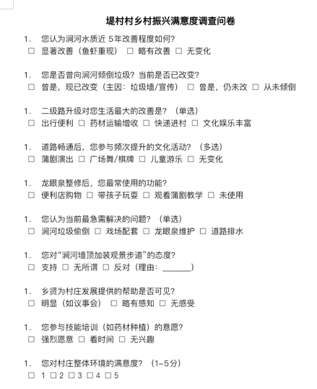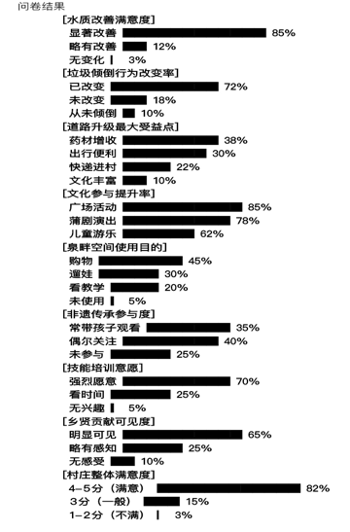

唐一文_重庆跳磴镇乡村振兴其他内容（官方材料）
- 重庆福彩公益金“点亮乡村”项目报道原文（2025.06.30，来源重庆日报）：记录投入超900万元、为金鳌村捐建50盏太阳能路灯+6万元文化广场、落地“家和扎染工坊”等内容

- 跳磴镇“十五分钟高品质生活圈”官方动态（2025.07.22，来源跳磴镇）：含“三类生活圈分类创建”（居住型服务5万居民、产业型辐射200+就业、乡村型接待20万游客）、19个党群服务中心日均服务超10件等数据

- 跳磴镇乡村振兴核心数据材料：2023年农村居民人均可支配收入2.8万元（较2021年增15%）、长江沿岸90%区域无垃圾堆积、15个行政村村务公开等

沈熙桐_陕西洛南县东山村产业振兴其他内容（官方材料）
- 东山村脱贫与产业扶持核心数据材料：
- 脱贫证明相关：2020年按“洛南县标准型脱贫退出村”的村级认定信息
- 产业扶持台账：2018年通过种养殖业扶持贫困户“90户299人”的记录
- 产业收入核算表：张海鱼等9户42人种植烤烟100亩（年收入50余万元，人均1.19万元）、张永红等81户272人种植核桃2835株（年收入14.175万元，人均521元）的核心数据

- 东山村产业规划文件：
- 朝天椒产业：2025年计划从200亩扩至500亩、目标“年人均增收3750元”的规划；
- 花椒产业：从2018年200亩扩至600亩、“覆盖全村10个村民小组所有贫困户”的规划；
- 核桃产业：“对外招商引资，组建核桃收购、加工、营销企业”的方案。

邓佩_新田县山美村乡村振兴其他内容（官方材料）
- 产业数据类：2024年沃柑销售额120万元（同比+20%）、2023年狮山油菜苔220亩种植（80余户增收14万元）、烤烟合作社覆盖400余户（培育60余家家庭农场，党员烟农占比37%+）
- 制度文件类：山美村合作社章程（明确“分红比例向小户倾斜”条款）、“四议两公开”制度落实记录（合作社分红方案经党员大会、村民代表会议讨论确定）
- 民生工程类：山美村“厕所革命”完成清单

肖子赫_河北深泽县北卓头村生态振兴问卷
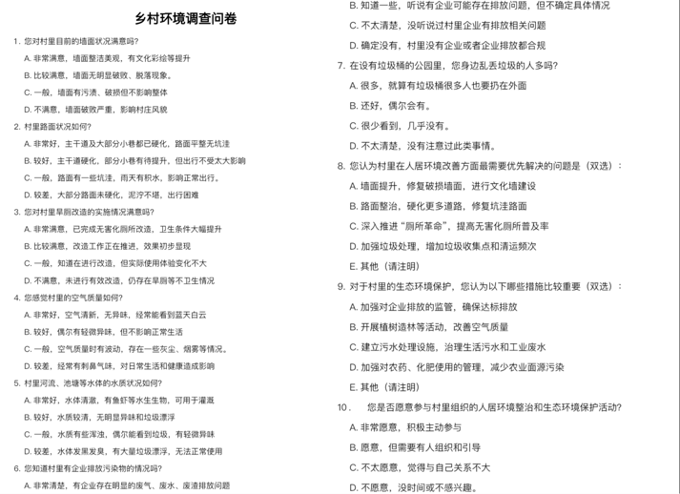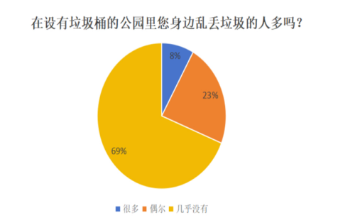

肖子赫_河北深泽县北卓头村生态振兴其他内容（官方材料）
- 政策文件：《农村人居环境整治提升五年行动方案（2021－2025年）》、农业农村部《关于加快农业发展全面绿色转型促进乡村生态振兴的指导意见（农规发〔2024〕27号）》
- 政府答复文件：深泽县农业农村局《对深泽县第十七届人民代表大会第二次会议第十五号的答复（意见字（2022）第15号）》，内容含2022年底15个村人居环境整治数据（投资5000万元、硬化道路15600㎡、安装路灯2230盏、墙体彩绘4702㎡等）
- 政府公示材料：石家庄市生态环境局网站公开的“深泽县重点排污单位名单”“双随机一公开文件”

樊姝含_湖南溆浦县卢峰镇&花桥镇乡村振兴问卷
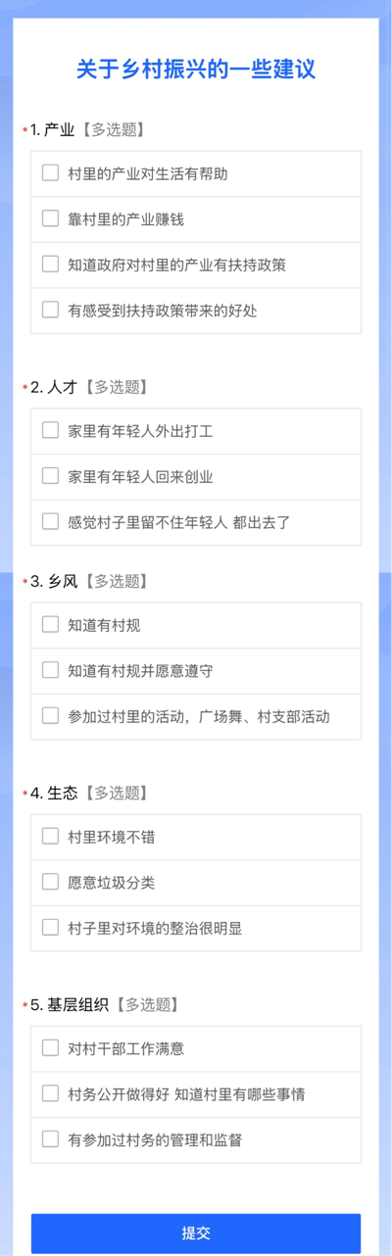
- 产业维度
- 79.8%村民认为本村主要产业对生活有帮助
- 70.5%知晓产业扶持政策
- 49.6%享受政策实惠

- 人才维度
- 60.2%村落有青年外出务工
- 30.4%村落有青年返乡创业
- 40.7%村民认为留才办法不足

- 乡风文明维度
- 89.7%村民知晓村规民约
- 71.2%愿意遵守
- 79.8%参与过村级文化活动

- 生态环境维度
- 70.3%村民觉得本村环境良好
- 79.5%有环保意识（愿参与垃圾分类）
- 60.8%认为环境整治效果明显

- 基层组织维度
- 79.6%村民对村干部工作满意
- 70.4%认可村务公开
- 60.5%参与过村务管理监督

柴源_甘肃威戎镇中心小学覆盖村乡村教育调研其他内容（课程表记录、家访材料提取）
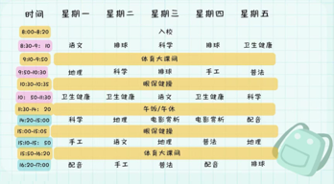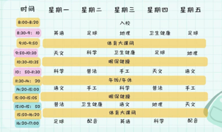

- 四年级杨雅婻家访记录：父母务农，家庭和睦，家长重视教育，孩子回家优先学习，需家长适度监督；
- 五年级张润博家访记录：家庭7人（父母打工），孩子爱踢球，回家先玩耍再学习，遇难题问哥哥，家长期望孩子考本科学历或上军校；
- 家访总结：家长教育重视程度不一、亲子交流有障碍、孩子沉迷手机、部分兄弟姐妹关系紧张；
- 家访感想：对家长提出“多陪伴孩子、适度限制手机使用”建议，班会强调沉迷手机危害，鼓励孩子多接触户外。

柴源_甘肃威戎镇中心小学覆盖村乡村教育调研感谢信


向眉洁_湖北宣恩县黄坪村乡村振兴调研札记
- 实践核心疑问
- 产业抗风险疑问：
黄金梨受市场味觉偏好、气候影响大，且因种植体量小无法发展加工产业，若未来出现大规模滞销，是否有 “品种改良 + 小众渠道拓展” 等替代解决方案？

- 人才断层疑问：
当前务农者以 60 后、70 后为主，80 后极少，村庄缺乏长期留才优势，村庄及国家层面是否会探索 “农业职业化培训 + 返乡创业补贴” 等路线吸引年轻人务农？

- 销售渠道疑问：
目前主要依赖 “家庭自售 + 朋友圈宣传”，虽利润高但覆盖范围有限，后续是否会结合村民电商培训需求，尝试抖音、淘宝等平台拓展销售半径？

- 实践意义总结
- 案例价值：
黄坪村无需大企业牵头，通过 “农户内生动力（自主销售、自愿修路）+ 党支部技术支撑 + 合作社配套服务”，实现黄金梨年收益 3000 余万元、基础设施投资 3000 余万元，为乡村振兴提供 “小而美” 的本土实践案例，证明 “因地制宜” 路径的可行性。

- 问题警示：
人才断层、产业抗风险弱、销售渠道单一等问题，与山西堤村 “留不住年轻人”、陕西东山村 “产业资金短缺” 等形成共性困境，为后续乡村振兴政策（如人才专项补贴、产业多元化扶持）提供现实依据。

- 认知提升：
通过与姚元祥书记深入交流，打破对乡村振兴的理论化认知 —— 直观感受到乡村干部 “三次赴武汉谈快递费” 的务实、农户 “自愿出资修路无补偿” 的协作，深刻理解 “乡村振兴核心是人的振兴”“发展需尊重乡村实际” 的内涵，为后续乡村研究与实践提供思想启发。

向眉洁_湖北宣恩县黄坪村乡村振兴访谈录（精简）
说明
该访谈录为向眉洁 8 月 25 日在恩施州宣恩县黄坪村（乡村振兴示范村）与该村党支部书记姚元祥的访谈内容。感谢姚书记与黄坪村村民的耐心解答与大力支持！

一、基本情况
向眉洁：乡村振兴涵盖 “产业、人才、文化、生态、组织” 五大维度，首先想了解产业方面 —— 咱们黄坪村的主导产业是什么？经营方式是怎样的？
姚元祥：主导产业是黄金梨，经营方式以家庭自售为主，比如你们来的时候看到的沿路叫卖。

向眉洁：没有企业或组织牵头吗？
姚元祥：没有企业牵头，但农户遇到问题时，农村专项合作社会帮忙解决。

向眉洁：目前村年收入情况如何？对比产业未发展时呢？
姚元祥：黄金梨年农户收益约 3000 万元，496 户种植户年均收益约 6 万元；产业未发展时，年人均可支配收入仅 3000 元。

向眉洁：推广黄金梨初期遇到过哪些困难？
姚元祥：最大困难是技术难题，标准化生产跟不上 —— 农户没技术，种出的梨子品质参差不齐，部分农户还因方法不当砍树。

向眉洁：这些困难是如何解决的？
姚元祥：一是党支部驻村提供技术支撑，组织农户学习；二是开拓市场，沿 209 国道 “以路为市” 摆摊卖梨。

向眉洁：产业转型中是否出现环境污染？
姚元祥：几乎没有。

向眉洁：人才方面，村里人口结构如何？
姚元祥：村支委共 8 人，其中 90 后 6 人，多为本地大学生返乡或留村人员，但缺乏长期留人的核心优势。

向眉洁：村民自建民宿的旺季是什么时候？
姚元祥：七八月份黄金梨成熟时，既能卖梨也能避暑，是旺季。

向眉洁：文化建设方面有哪些举措？
姚元祥：每年办采摘节、梨花节，保留挑摆手舞、打连响儿等本土文化活动。

向眉洁：村里道路建设规模如何？
姚元祥：主公路 14 公里（沥青路），全村道路共 40 公里，最窄路段宽 4.5 米，总投资约 3000 万元；多条道路由农户自愿出资修建，占地无需补偿 —— 提前沟通清楚 “修路为发展前提”，农户都能接受。

二、深入篇
向眉洁：目前梨子是统收统卖还是农户自售？
姚元祥：合作社只解决农户难办的事，以前试过统收统卖，但农户会 “交完就不管”，且中间环节会分流利润（比如农户赚 1 元，统卖者再赚 1 元，无法全返农户）。所以鼓励农户自售，能直接赚 2 元，利益最大化。
现在也用网络宣传，但几乎不在淘宝、抖音卖，主要靠朋友圈 —— 之前有高人指点，发动全村在外务工的七八百人，每人在自己的城市帮父母卖梨，销量很可观。

向眉洁：朋友圈销售遇到过哪些问题？如何解决？
姚元祥：首先是包装问题，初期没合适包装，梨子损耗大。后来找到武钢一家给海尔做泡沫箱的工厂，自己花 3 万元开模具，定制泡沫箱；接着解决快递问题 ——2014 年顺丰运费 3 元 / 斤，和梨子单价持平，我三次去武汉顺丰总部谈，最终把价格压到 1.3-1.4 元 / 斤，还申请了专属快递账号。

向眉洁：为什么不做淘宝、抖音等平台？是销量够了吗？
姚元祥：不是不够卖，农产品滞销受多种因素影响，比如大众味觉偏好（随气候变）—— 今年受欢迎的品种，明年可能卖不动，和超市采购逻辑一样，不是品质好就一定好卖。

向眉洁：村集体经济如何带动周边发展？资金来源是怎样的？
姚元祥：我们的收益会带动整个椒园镇，仅培训收入就有 200 多万元；助残政策靠国家支持。产业和基建资金主要是省级、国家级财政的产业调整资金。

向眉洁：若黄金梨滞销，考虑过发展加工产业吗？
姚元祥：一直在探索，但我们种植体量小，加工厂 10 天就能加工完一年产量，不现实。去陕西、甘肃考察过，人家苹果醋加工厂依托的是方圆几公里的苹果林，体量比我们大太多。
现在更担心 “谁来种地”—— 目前务农的多是 60 后、70 后，80 后极少，等我们老了，下一代可能断层。国家和我们都在探索农村未来的发展路线。

其他访谈节选合集
校长：“这所学校保守只会存在八年了，越来越多的学生会选择镇上或者城里的学校，这是不可避免的趋势；乡村学校的硬件设施非常完善，就是需要有相关老师带着学生去使用，不然再好的设施也只能在墙角吃灰——自然科学室是之前高校支教老师打造的，现在老师走了，这间教室的未来不好说。”（柴源）

婶婶：“放弃县城工作回来搞沃柑直播、开民宿，现在每天能卖几十箱沃柑，但每件快递的物流费用要3-5元，占了利润的20%-30%，要是能和快递谈个批发价就好了。”（邓佩）

种植户：“柑橘靠合作社卖，但外地销路不宽、价格波动大；希望村里多搞点电商培训，现在年轻人都用手机卖货，我们也想学，把柑橘卖到更远的地方去。”（樊姝含）

村民：“现在河流水清，比以前黑水好太多，但水里很少鱼虾，投放的鱼苗还是很难活；村边缘日化厂一开工就有异味，我们跟环保部门反映过。”（肖子赫）

三叔：“以前婚丧嫁娶大操大办，又累又费钱，现在村委会提倡简办，还成立了红白理事会；你三哥结婚就只请了亲戚，省下的钱给小两口买了家具，这样挺好，不攀比。”（邓佩）

村民：“以前村里晚上一片漆黑，很少有人走动，自从装了50盏太阳能路灯，沿金鳌北线、新土金路都亮了，我们晚上也能出来散步；还有那个文化广场，平时能跳广场舞、看公益宣传，日子比以前热闹多了。”（唐一文）

村支书：“村里没集体经济实体，想搞核桃加工、花椒深加工，吸纳贫困户务工，可没钱、没技术，根本动不起来；朝天椒要扩到500亩、花椒要到600亩，现在连买苗的钱都凑不齐，只能慢慢等政策扶持。”（沈熙桐）

大户：“二级路通了，药材运费降了，收购价也涨了点，我们5个大户想带年轻人种药材，可大部分年轻人嫌累、嫌赚得少，宁愿出去打工，村里留不住人，产业难扩大。”（刘灵雪）

成员关键个人成果原文件




